

14-07-2016

**SALVADORA, MI QUERIDA AMA DE LECHE**

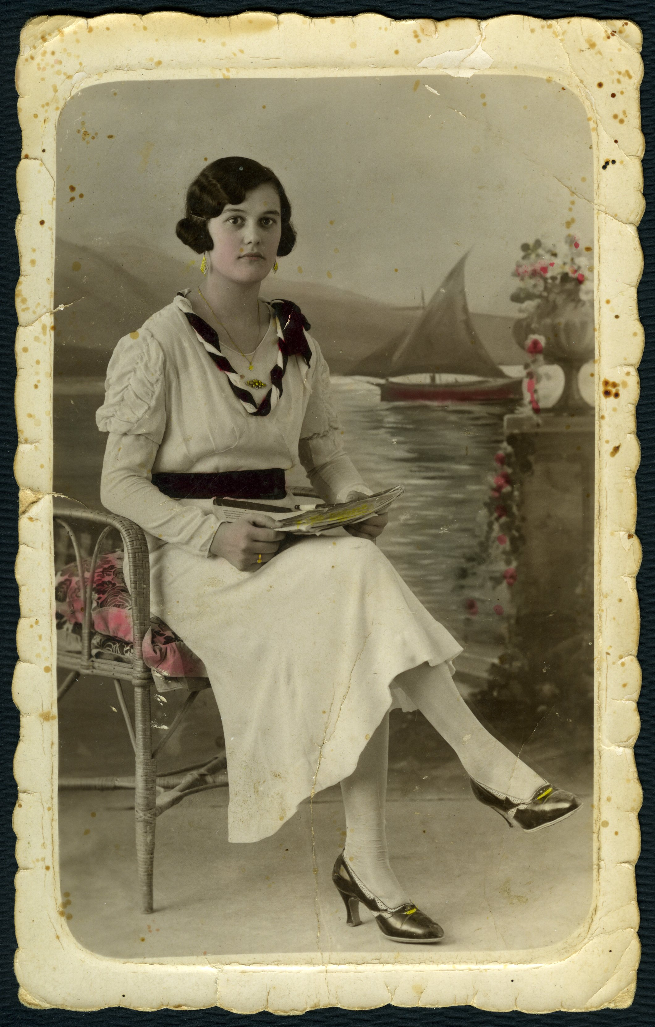

Salvadora González en los felices años 20

Cuando yo nací, mi madre no estaba en casa. Seguramente habría ido a la peluquería de Carmeta para que le hiciera la permanente porque era muy presumida y deseaba estar guapa el día de mi nacimiento. Al salir de la peluquería, se encontró con una amiga de Oliva que le dijo de buenas a primeras:

* Anita, què guapa el vec! Perquè no aprofites i vas a fer-te la foto per a la làpida?

A mi madre casi le da un soponcio y llegó a casa muy nerviosa. Se tomó una tila y una cucharadita de agua de azahar y me dio el pecho por primera vez.

Estábamos en marzo de 1935 y todo fue bien hasta que, a mediados del 36, comenzó la Guerra Incivil, y el día en que una bomba destrozó con gran estruendo la casa abadía, junto a la Colegiata, a mi madre se le cortó la leche. Yo me quedé con la boca abierta pensando que iba a morir de hambre y, antes de dormirme, le pedí al “Jesusito de mi vida” que me trajera un ama de leche.

Al día siguiente se hizo el milagro y llegó desde Vergel, Salvadora González, viuda de Juan Gasquet y madre de Francisco y Josefa que, a partir de entonces, se convirtieron en mis hermanos de leche porque a decir verdad, Salvadora me crió como un hijo suyo y por muchos años que hayan pasado, nunca podré olvidar su sonrisa encantadora, su bondad y el cariño con que me trató.

Algunas veces mi padre nos llevaba a Vergel para ver a su familia y sus dos pequeños se ponían locos de contentos, hasta que llegaba la hora de despedirnos y acababan llorando. A mí me daba mucha pena porque, aunque sólo tenía unos meses, ya pensaba por mi cuenta y era consciente del gran sacrificio que suponía para Salvadora tener que alejarse de sus verdaderos hijos, huérfanos de padre, para que no les faltara de nada.

Salvadora era una mujer dulce por naturaleza. Desde su leche nutricia, su luminosa y tierna mirada, hasta la manera de cogerme y acariciarme. Recuerdo sus palabras, siempre en valenciano, llamándome la *meua perleta* y sobre todo, cuando tomándome los dedos de la mano, me decía: - Este és el pare, esta és la mare, este demana pa, este diu que no n’hi ha, i este diu: gorrinet xinxet, darrere de la porta n’hi ha un troçet.

Desde que aprendí a andar cogido de su mano, iba con ella a todas partes y me mostraba con orgullo pues, gracias a sus cuidados, crecía sano y gordito, como el niño del anuncio del chocolate Matías López. Yo también estaba muy contento de ir acompañado de una mujer tan hermosa y el día que me enseñó su foto de los años 20, le dije que cuando fuera mayor me buscaría una novia tan guapa como ella. Y Salvadora se reía mostrando aquellos dientes como perlas, dignos de un anuncio del dentífrico Biodens que fabricaba mi padre en su laboratorio.

También tenía Salvadora dotes magistrales para la cocina heredadas de su madre, que hoy la hubieran llevado a triunfar en MasterChef por sus extraordinarios arroces y, sobre todo, por las deliciosas empanadillas que afortunadamente mi madre también aprendió de ella.

Salvadora, mi ángel de la guarda, estuvo conmigo hasta que hice la Primera Comunión y, al día siguiente desapareció dejándome escrito en mi cuaderno de caligrafía: *Si eres fidel a la meua memòria, sabràs de mí a l’any 2016.*

Aunque les cueste creerlo, hace un par de semanas sehizo realidad el escrito de Salvadora.Emilio Sansaloni, un buen samaritano amigo de mi mujer, me presentó a su socio Félix Toledo ¡Era un nieto de Salvadora! Con él, Emilio comparte El Art Café, en la plaza del Prado, donde todavía hoy la madre de Félix, Josefa, mi hermana de leche, prepara las empanadillas que aprendió de la inolvidable Salvadora.

José Miguel Borja